校审内容：

- 钢筋总量：
- 建议计入纵筋搭接长度，
- 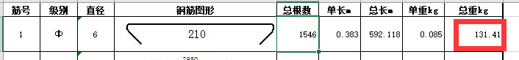.梳理下总重的小数后两位，按0.222计算总重为131.45kg,其他自查；
- 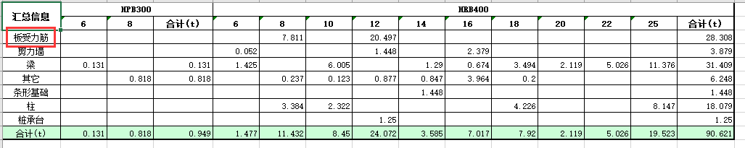
表中的其他是否计算了楼板的分布筋，二构钢筋；造型筋，措施筋，比如：架立筋，构造筋，温度筋等；
4、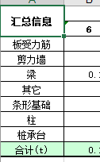“兰州-构件汇总信息分类统计表”此表是否漏了桩身钢筋未统计？
5、兰州-楼层构件类型级别直径汇总表此表中未见构造柱和圈梁钢筋？
6、是否有预埋钢筋？
- 混凝土总图
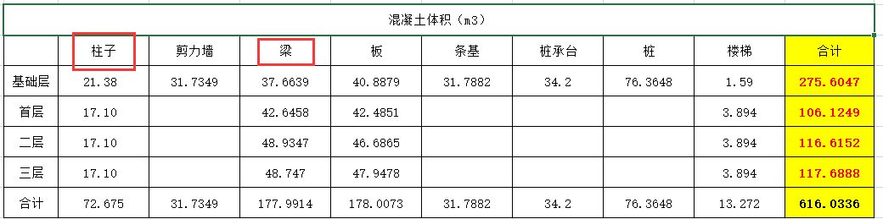
建议增加构造柱和圈梁的混凝土量。是否还有其他空调挑板，造型，线条的混凝土量

